Problembeschreibung:

Als Privatverkäufer kann das Thema Zahlungsabwicklung kompliziert sein (Bsp.: 60jährige Oma will ihre selbstgestrickten Wollsocken verkaufen). Unsere App Planet.Shop (Anm.: Ursprünglich Teil des größeren Projekts Planet.Evolution, Zusammenarbeit wurde jedoch aufgrund verschiedener Differenzen nach 2 Monaten beendet) soll genau das anbieten und die Abwicklung der Zahlung übernehmen.

Gelöste User Stories:

# 1 - Waren anzeigen

Ich als Interessent möchte alle Waren übersichtlich mit dem Preis sehen

# 2 - Warendetails anzeigen

Ich als Interessent möchte bei Auswahl der Ware die Warendetails (Bild, Beschreibung, Tags, Preis, Kategorie)

# 3 - Ware vermerken

Ich als Käufer möchte eine Ware in meinem Warenkorb vermerken

# 4 - Ware suchen

Ich als Interessent möchte in einer Suchleiste nach Waren suchen

# 5 - Ware zum Verkauf anbieten

Ich als Verkäufer möchte meine Ware im Shop anbieten

# 6 - Ware kaufen

Ich als Käufer möchte eine Ware kaufen können

# 7 - Account erstellen und verwalten

Ich als Benutzer der App möchte einen Account erstellen und verwalten

# 8 – Kontakt aufnehmen

Ich als Käufer möchte zum Verkäufer Kontakt aufnehmen können

Neu hinzugefügte US:

# 9 – Geldfluss kontrollieren

Ich als Kunde möchte den Geldfluss (wann das Geld zum Verkäufer fließt) kontrollieren können

# 10 – FILTERSUCHE ERWEITERN

Ich als Kunde möchte mit erweiterten Filteroptionen suchen können (Kategorien, Preis aufsteigend / absteigend) Anmerkung: wir müssen unsere Produkte kategorisieren!

# 11 – Verkäuferbewertungen hinzufügen

Ich als Kunde möchte Bewertungen zu bestimmen Verkäufern abgeben können

Technischer Hintergrund:

# Anforderungen:

App soll flüssig laufen, leichtes Handling aufgrund der Zielgruppe

# Realisierung:

Backend: Java EE, Rest

App: Kotlin

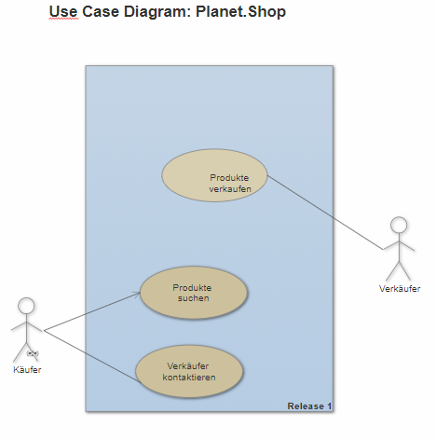Use Case Diagram: